**系统工程方法论在农产品溯源系统中的应用**

**1.成员与分工：**

21009200735 刘泽森：编写报告，分析系统架构与需求；

21009200192 王剑宇：绘制框图，梳理内容，系统开发；

21009201012 谭尚谋：系统开发与测试，完善文档。

**2.系统问题回顾**

我们之前提出的系统性问题是设计和实现一个基于区块链技术的农产品溯源系统，该系统能够确保农产品从生产、加工、运输、储存到销售的每个环节信息的透明性、可追溯性、不可篡改性和隐私保护。系统旨在通过区块链主链与侧链的架构、智能合约、数据加密与隐私保护机制以及共识算法，提供一个多方协作与信息共享的平台，从而提高供应链的透明度与效率，保护消费者权益，并促进农产品行业的健康发展。

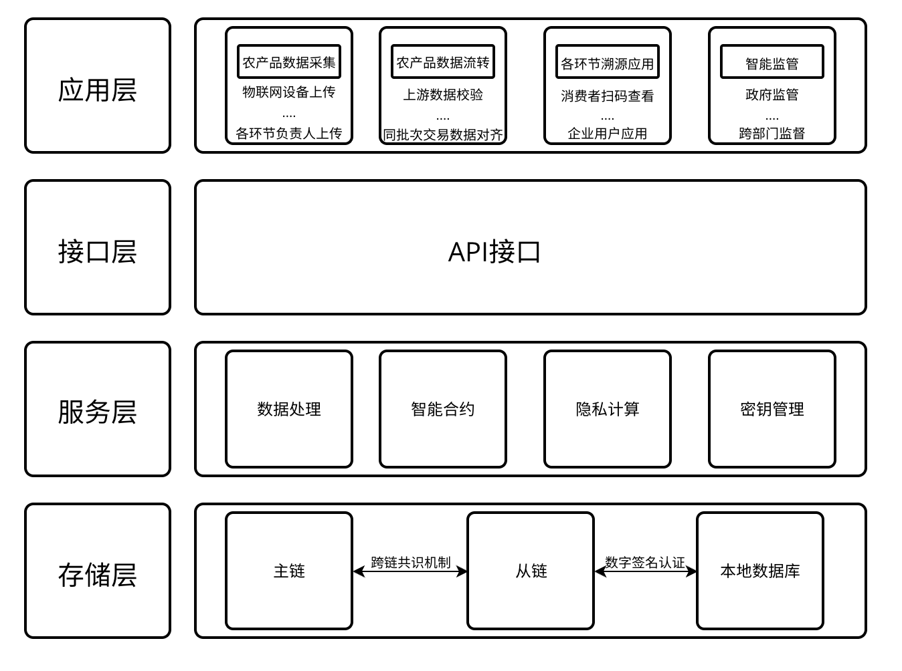

1. **系统问题分析**

**系统特点分析：**

**复杂性**：系统涉及多个环节（生产、加工、运输、储存、销售）和多方参与（农户、加工商、运输商、仓储商、零售商）。

**透明度需求**：需要确保信息对消费者透明，同时保护各方隐私。

**安全性**：农产品信息需要在传输和存储过程中保持安全，防止篡改。

**可追溯性**：消费者和监管机构需要能够追溯农产品的来源和历史。

**协作性**：供应链各方需要协作管理数据并共享信息。

**技术实现**：依赖于区块链技术，包括主链与侧链架构、智能合约、加密技术等。

**适用方法论：**

针对“农产品溯源系统”的特点，霍尔三维结构（Hard System Methodology, HSM）可能不是最佳选择，因为它更适用于良结构系统，而本系统涉及很多社会和人为因素。**切克兰德方法论（Soft Systems Methodology, SSM）**更加适合，原因如下：

* **软系统特征明显**：农产品溯源系统涉及多方参与和协作，具有社会系统的特征，适合使用软系统方法论。
* **问题定义不明确**：系统需要处理的问题（如信息共享、隐私保护）可能在初期并不完全明确，SSM强调通过参与和沟通来定义和理解问题。
* **人的因素**：SSM考虑人的行为和价值，适合处理涉及多方利益相关者的问题。
* **适用性**：SSM适用于解决不具有固定解决方案的、复杂的管理问题，强调通过模型比较和学习来改善系统。

1. **切克兰德方法论应用步骤**

问题、分析部分前面已给出，下面给出剩余流程：

#### 现状说明

* **农产品供应链现状**：当前农产品供应链面临信息不透明、数据容易篡改、追溯困难等问题。供应链的每个环节由不同的实体独立管理，缺乏统一的信息共享平台。
* **消费者需求**：消费者越来越关注食品安全，要求能够追溯农产品的来源和历史信息。
* **法规要求**：随着法规对食品安全和质量的要求越来越严格，需要有一个系统来满足这些要求。

#### 弄清关联因素

* **供应链各方角色**：识别供应链中各个参与方（如农户、加工商、运输商等）的角色和职责。
* **信息流程**：梳理现有农产品供应链中的信息流动方式，包括信息如何被记录、存储和共享。
* **存在的问题**：分析当前系统中存在的问题，如信息孤岛、数据不一致、缺乏有效监督等。

#### 建立概念模型

* **系统初步设想**：建立一个基于区块链的农产品溯源系统的概念模型，其中包括主链和侧链的架构设计。
* **功能模块**：设计系统的各个功能模块，如信息录入、信息存储、信息查询、智能合约等。

#### 改善概念模型

* **细化设计**：根据利益相关者的反馈和需求，对初步的概念模型进行细化和调整。
* **技术可行性分析**：评估所选技术（如区块链、智能合约）的可行性和适配性。
* **风险评估**：识别潜在风险，并提出相应的风险缓解措施。

#### 比较

* **理想模型与现实对比**：将改善后的概念模型与当前农产品供应链的现状进行比较，找出需要改进的点。
* **利益相关者参与**：让供应链各方参与到模型的评估过程中，收集他们的意见和建议。
* **方案评估**：评估不同的实施方案，选择最符合实际需求和条件的方案。

#### 实施

* **技术实施**：基于选定的方案，进行系统的开发和部署。
* **培训与支持**：为供应链各方提供必要的培训和技术支持，确保他们能够正确使用系统。
* **监督与反馈**：实施过程中建立监督机制，收集用户反馈，并根据反馈进行调整。

#### 监控和评估

* **性能监控**：系统上线后持续监控其性能指标，如追溯准确性、系统稳定性等。
* **用户满意度调查**：定期调查用户对系统的满意度，包括消费者、供应链各方和监管机构。
* **持续改进**：根据监控和评估结果，不断改进系统，以适应市场和技术的变化。

通过以上切克兰德方法论流程的应用，农产品溯源系统能够更有效地解决现有问题，提高供应链的透明度和效率，并满足消费者和法规的要求。